ROMA 09.12.2013
A TUTTI I DIRIGENTI UGL INTESA BAC
ALLE RSU UGL INTESA
AGLI ISCRITTI UGL INTESA
AL PERSONALE TUTTO

APPROVATO IL PROGETTO DI
APERTURA STRAORDINARIA
DEL 25 DICEMBRE 2013 E DEL 1 GENNAIO 2014

In data odierna abbiamo approvato il Progetto di Apertura straordinaria per il 25 dicembre e per il 1° gennaio 2014. Gli Istituti interessati al progetto dovranno predisporre – dove non ancora programmato- apposite visite guidate e visite a tema oltre alle normali attività previste. La partecipazione del personale e su base volontaria. L’ Amministrazione -nel rispetto delle pari opportunità dovrà predisporre degli appositi elenchi dove il personale disponibile alla partecipazione sarà inserito tenendo ben presente che la presenza dovrà avvenire equamente e alternativamente alle due date stabilite. A ciascun dipendente effettivamente partecipante al progetto sarà corrisposti il seguenti compensi omnicomprensivi, comprendenti le indennità previste per il turno già comandato:
-Area I/II, € 150,00 al lordo degli oneri del dipendente (per un turno di sei ore);
-Area III, € 170,00 al lordo degli oneri del dipendente (per un turno di sei ore).
Le prestazioni lavorative straordinarie prestate per la realizzazione del progetto non danno diritto al riposo compensativo.Gli Istituti interessati, previa attivazione delle forme di partecipazione sindacale previste in sede locale, trasmetteranno, entro e non oltre il 18 dicembre 2013, alla Direzione generale per l’organizzazione, gli affari generali, l’innovazione, il bilancio ed il personale e alla Direzione generale per la valorizzazione del patrimonio culturale, le adesioni al progetto specificando le modalità (orari ed eventi culturali ed iniziative concomitanti) di apertura ed il numero delle unità partecipanti distinte per Area, alle seguenti caselle di posta elettronica: festivita2013@beniculturali.it ed eventi@beniculturali.it.
Le economie complessive che risulteranno a consuntivo del progetto di apertura straordinaria del 25 dicembre 2013 e 1° gennaio 2014 saranno utilizzate per la prosecuzione all’inizio del 2014 del progetto “Una notte al museo”.

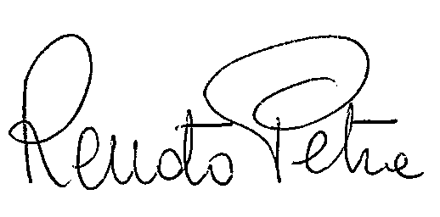
Ulteriori informazioni sul ns. sito www.uglintesa.it al link coordinamento beni culturali

Il Coordinatore Nazionale
RENATO PETRA

Via Bartolomeo Eustachio 22 00161 Roma 06.4745300
Sede operativa Piazza Nazionale,94 Napoli fax 081.264878 – 201239 cell. 393.1551427
mail beniculturali@uglintesa.it

